BỘ GIÁO DỤC VÀ ĐÀO TẠO

**TRƯỜNG ĐẠI HỌC PHÚ XUÂN**

## pxu_logo-200

**NGÀNH CÔNG NGHỆ THÔNG TIN**

BÁO CÁO ĐỒ ÁN HỌC PHẦN

**Lập trình Python**

**Đề tài:**

**SHOP BÁN ÁO QUẦN**

Giảng viên hướng dẫn: TS. Trần Văn Long

Sinh viên thực hiện: Hoàng Lê Anh Tuấn

Học Kỳ: FALL

Năm học: 2021-2022

***Huế, 10/2021***

MỤC LỤC

MỤC LỤC..............................................................................................................i

MÔ TẢ DỰ ÁN.....................................................................................................2

CHƯƠNG I - GIỚI THIỆU...................................................................................3

* 1. Mục tiêu..........................................................................................................3
  2. Phạm vi...........................................................................................................3

CHƯƠNG II - KẾT QUẢ ĐẠT ĐƯỢC................................................................4

1. Trang chủ...........................................................................................................4

2. Trang chi tiết sản phẩm.....................................................................................5

3. Trang thêm, sửa, xóa.........................................................................................5

4. Trang admin......................................................................................................6

CHƯƠNG III - HẠN CHẾ VÀ HƯỚNG PHÁT TRIỂN.....................................7

TÀI LIỆU THAM KHẢO.....................................................................................8

MÔ TẢ DỰ ÁN

Ngành công nghệ thông tin là một ngành khoa học đang trên đà phát triển mạnh và ứng dụng rộng rãi trên nhiều lĩnh vực. Cùng với xu hướng phát triển của các phương tiện truyền thông như Báo, Radio... thì việc sử dụng Internet ngày càng phổ biến. Truy cập Internet, chúng ta có được một kho thông tin khổng lồ phục vụ mọi nhu cầu, mục đích của chúng ta chỉ bằng một cái nhấp chuột.

Nhận thức được nhu cầu tìm hiểu thông tin, giải trí của xã hội, là sự ra đời của hàng loạt website cho các mục đích thương mại, giải trí, tin tức.

CHƯƠNG I – GIỚI THIỆU

1. Mục tiêu

* Hình thức thông tin sản phẩm đa dạng và sống động
* Giao diện thân thiện,dễ nhìn,màu sắc đối lập
* Cung cấp thông tin các loại sản phẩm hiện có trong shop và sắp có trong tương lai
* Thông tin được cập nhập và thay đổi thường xuyên
* Có khả năng cập nhập,sửa,xoá
* Có khả năng kiểm tra và tìm kiếm 1 cách nhanh chóng

2. Phạm vị

* Hiển thị các danh mục chi tiết sản phẩm
* Tìm kiếm thông tin sản phẩm
* Cập nhập, thêm , sửa ,xoá thông tin sản phẩm, thông tin khách hàng và admin
* Kiểm tra,chỉnh sửa các mặt hàng Post lên của Admin và sau đó thông tin sản phẩm xuất hiện trên trang web
* Ngôn Ngữ lập trình: Python

CHƯƠNG II – KẾT QUẢ ĐẠT ĐƯỢC

Phần 1: Sản phẩm phần mềm

**1. Trang Chủ: Hiển thị thông tin sản phẩm**

**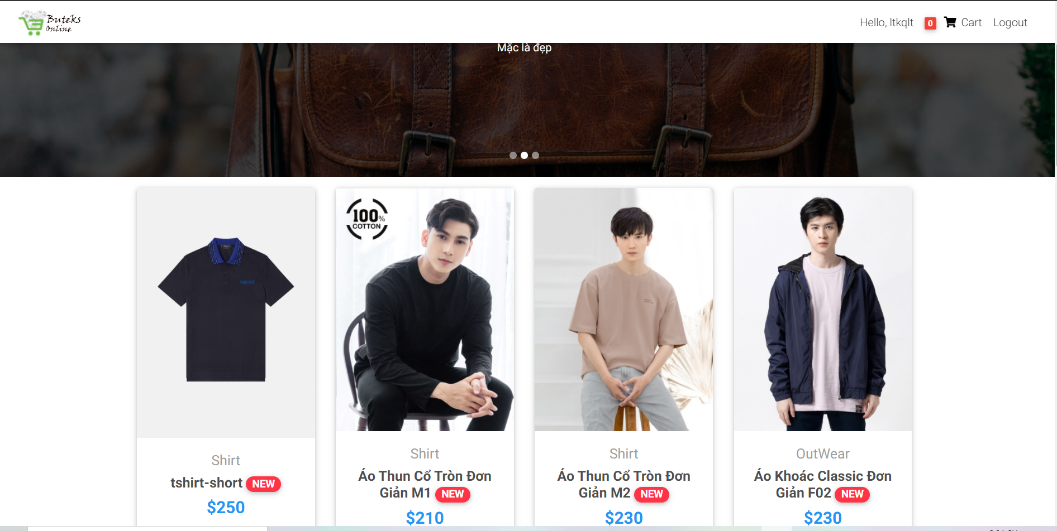**

**2. Trang chi tiết sản phẩm:**

**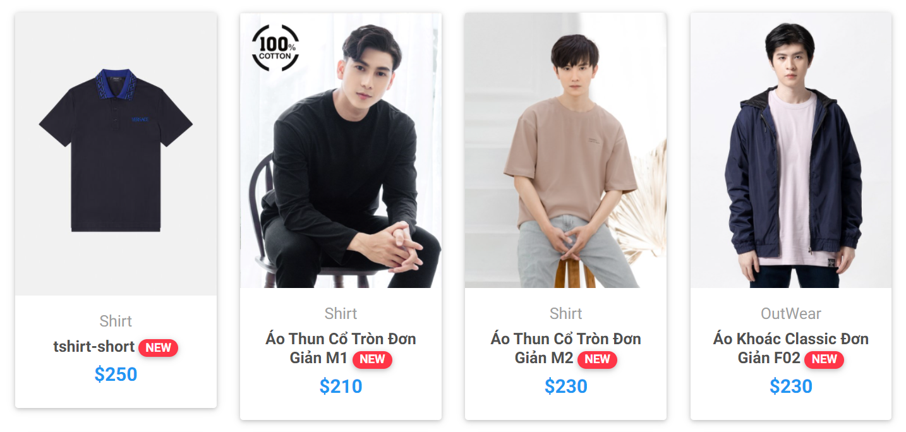**

**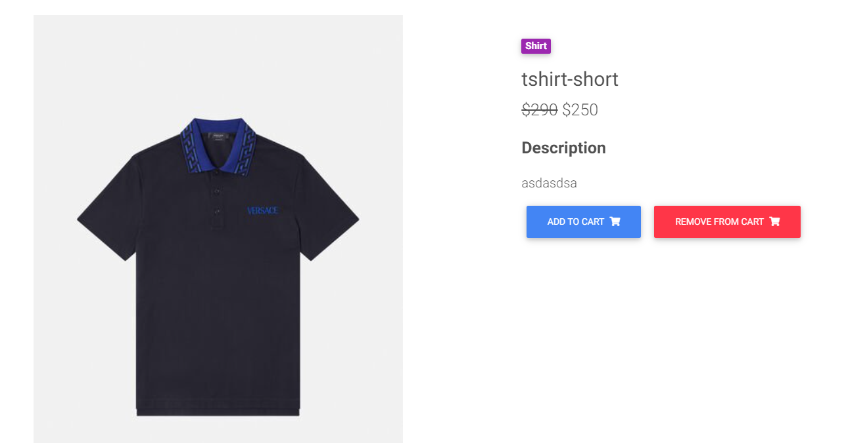**

1. **Trang đăng nhập và đăng ký: giành cho khách hàng đăng ký tài khoản**

**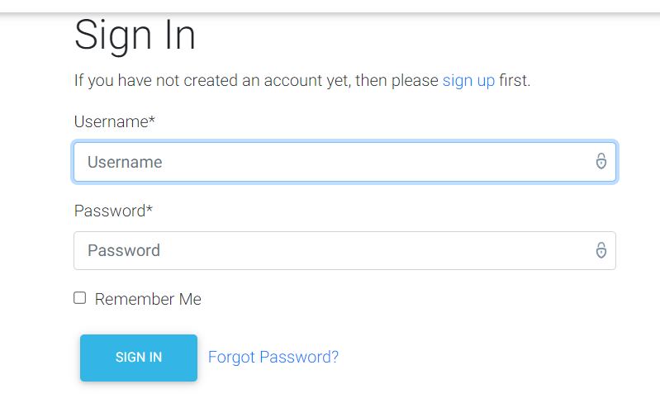**

**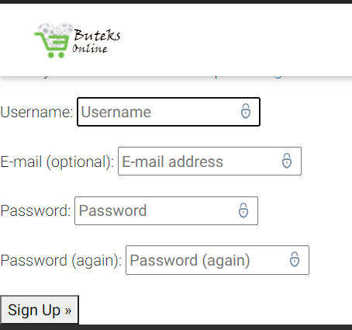**

**4.Trang thanh toán:**

**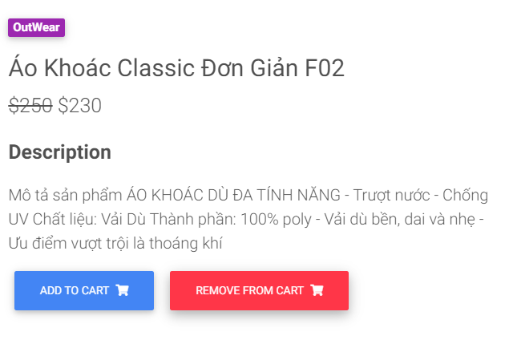**

**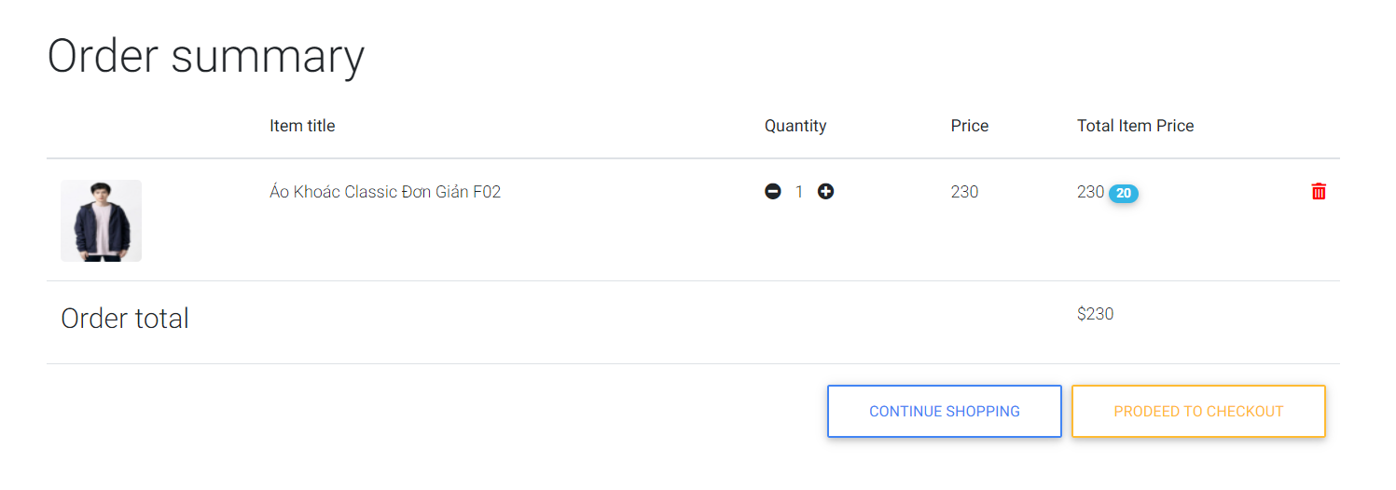**

**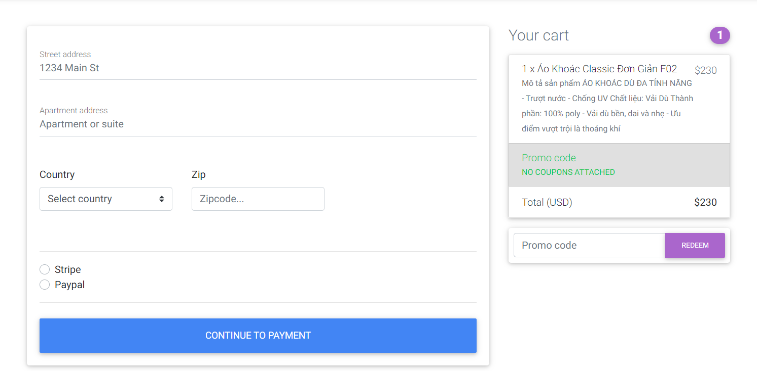**

Phần 2: Admin

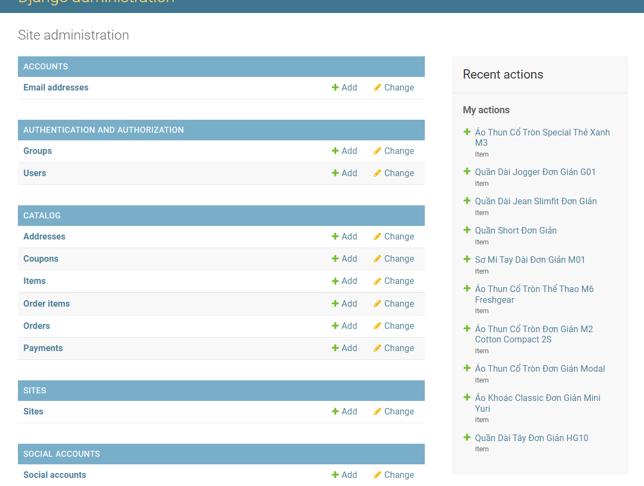

1. Danh sách người dùng: có thể đăng ký ở mục index, hoặc tạo trực tiếp trên admin

**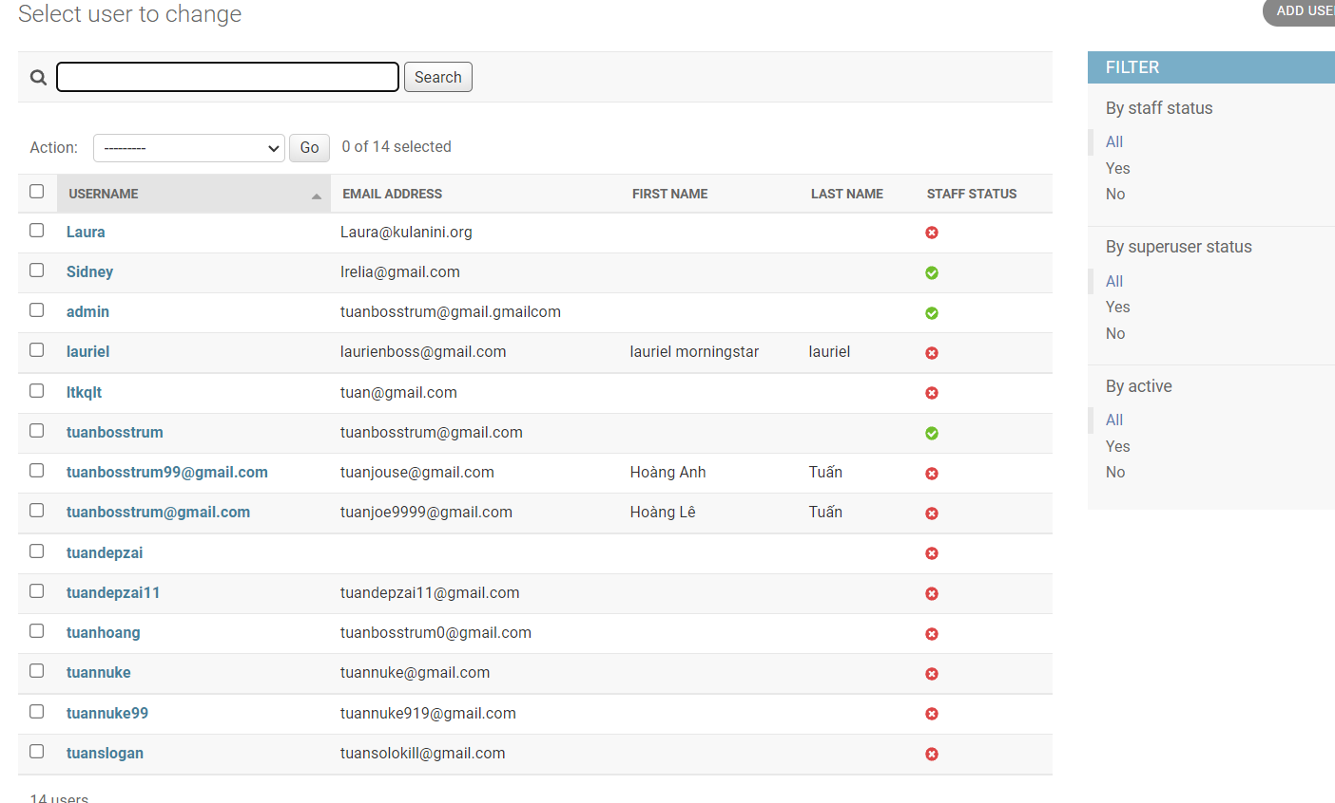**

1. **Gán quyền admin:**

**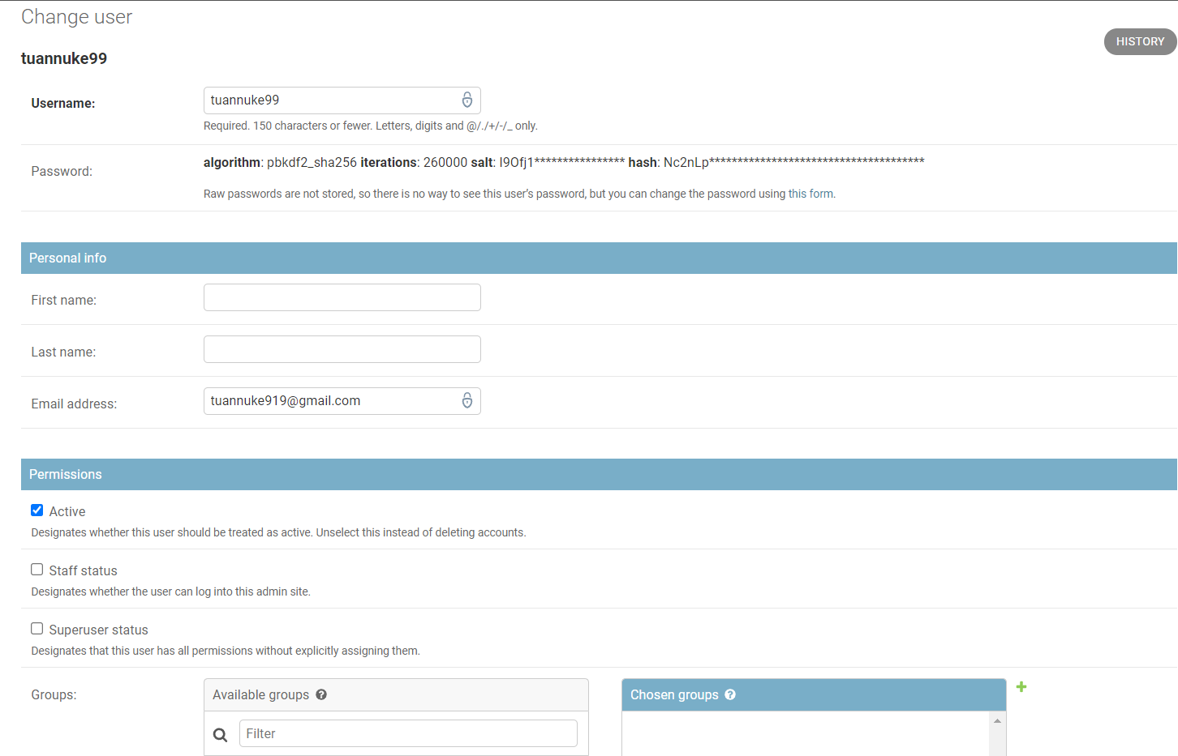**

1. **Sản phẩm: Thêm sửa xóa sản phẩm**

**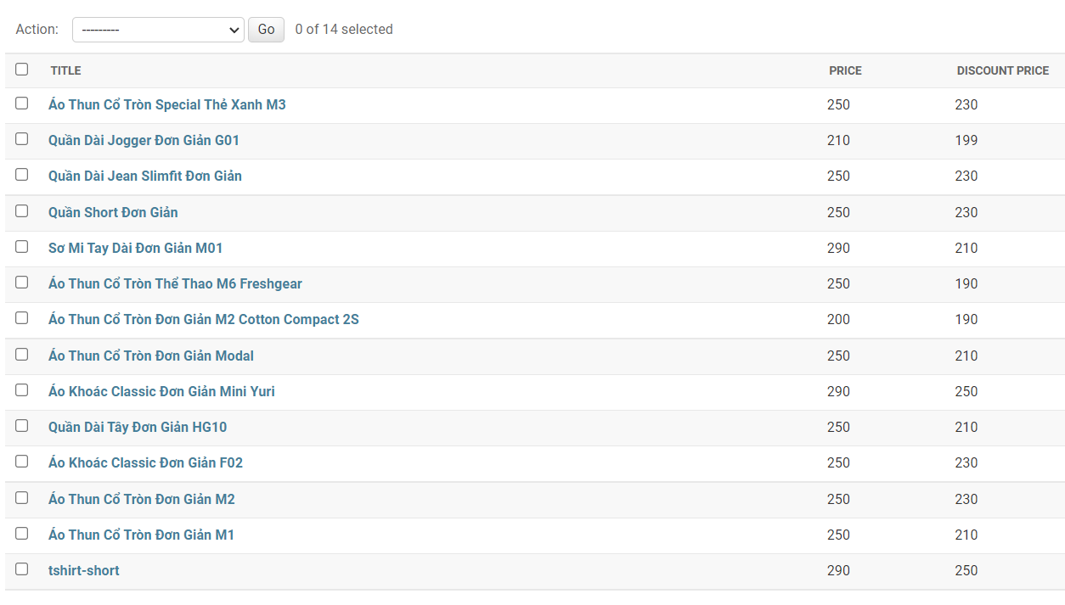**

CHƯƠNG 3 – HẠN CHẾ VÀ HƯỚNG PHÁT TRIỂN

1. Những mặt hạn chế cần khắc phục

Do thời gian có hạn, kinh nghiệp quản lý phần mềm của em còn hạn chế và quy trình xử lý khá phức tạp nên em chưa hoàn thành được tất cả các chức năng:

* Mục lượt xem.
* Biểu đồ.
* Xuất excel.

2. Hướng phát triển của dự án

- Nghiên cứu các giải pháp bảo mật an toàn cho trang web tránh kẻ xấu đánh cắp các thông tin về người dùng.

- Nâng cao chất lượng cảu sản phẩm và độ đa dạng của các sản phẩm hiện có.

- Tích hợp thêm các chức năng hỗ trợ trực tuyến để giải quyết các thắc mắc của người dùng một cách nhanh chóng.

- Có giải pháp chống tình trạng sập web những lúc cao điểm.

- Nâng cấp các chức năng hiện có của trang web để dễ sử dụng hơn đối với người dùng.

- Từ khởi đầu một trang web đơn giản, từ từ tìm hiểu để nâng cấp lên trang web tối ưu hoàn chỉnh hơn.

TÀI LIỆU THAM KHẢO

1. <https://www.youtube.com/watch?v=kv0wfNwCvds>
2. https://www.youtube.com/playlist?list=PL33lvabfss1z8GYxjyMulCnhcYGk5ah8P
3. Kho lưu trữ dự án Github: https://github.com/tuanbosstrum/project-kt-python
4. Các template để build lên trang web: https://github.com/tuanbosstrum/TEMPLATE